Методика организации и проведения занятий технологии по разделу «Декоративно – прикладное творчество» в 5 - классах
Учебно – методическое обеспечение занятий по разделу «Декоративно – прикладное творчество»
Потребность общества в личности, творчески активной и свободно мыслящей, несомненно, возрастает по мере совершенствования социально-экономических и культурных условий жизни. Ручной труд является эффективным «гимнастическим снарядом» для развития интеллекта и психики ребенка. Ручной труд является средством развития сферы чувств, эстетического вкуса, разума и творческих способностей — т.е. общего развития ребенка.
Народная педагогика всегда уделяла много внимания подготовке детей к трудовой деятельности. Изготавливая изделие сначала под руководством взрослых, а позже самостоятельно, ребенок приобщается к посильному труду, учится работать с различными материалами и инструментами.
Народные традиции — это нить, связывающая нас со всей предшествующей культурой. Приобщать детей к истокам народного творчества, культуре, обогащать содержание детского творчества, развивать их интеллект и чувства, дать детям возможность почувствовать себя наследниками русских традиций — в этом видит свою воспитательную задачу педагогический коллектив школы. Исходя из этих задач, воспитательная работа строится с опорой на духовную основу жизни наших предков.
В условиях возрастания социальной роли личности как носителя национальных традиций художественной культуры важнейшей задачей становится повышение эффективности художественного образования.
Проживание на территории марийского края порождает необходимость знакомства учащихся с духовной культурой народов мари, воспитание у них уважения к этой самобытной культуре.
Программа « Плетение из лозы, соломы, кукурузы»
Пояснительная записка
Методика обучения народному декоративно-прикладному искусству отличается, от общепринятой методики обучения другим учебным предметам и дисциплинам, поэтому данное пособие имеет отличительные особенности и по своей структуре.
Народное искусство функционирует по свойственным ему законам, разрушение которых ведет к разрушению традиции в целом. Об этом говорилось подробно в предыдущих главах пособиях. При неверно выбранных методах обучения можно наблюдать не возрождение и сохранение народного искусства, а его разрушение. Следует различать методы преподавания гуманитарных, естественнонаучных дисциплин и методы преподавания народной традиции. В преподавании предметов народного искусства, традиционной ' культуры сама традиция является как метод ее исполнения, т. е. сама жизнь в традиции, а не только и не столько преподавание «материалов» о народной жизни, что, к сожалению, сегодня чаще всего и наблюдается. Без знания специфики народного искусства, понятия творчества народного мастера, народной педагогики, региональных особенностей традиционной культуры затруднено рассматривание вопросов методики обучения народному искусству. Содержание предлагаемой программы по обучению учащихся народному плетению из природных материалов направлено на развитие интереса к традиционной культуре, народному искусству, на воспитание художественной культуры, духовно-нравственных основ личности, национального самосознания, чувству любви к родному краю, что и является главной целью данных учебных программ.
Задачи:
- раскрыть значение народного искусства в жизни человека;
- сформировать у учащихся и студентов представление о народном искусстве и о народном мастере как носителе традиционного самосознания;
- дать возможность учащимся овладеть навыкам и технологическими приемами народного плетения из природных материалов, а также способностью передавать полученные умения.
В результате обучения курса народному плетению учащийся должен:
- знать основные техники, применяемые в различных видах народного плетения России и местной традиции, историю их возникновения, художественно-стилистические особенности;
- уметь соблюдать последовательность выполнения различных видов плетения из природных материалов России и своего региона, передавать полученные умения своим ученикам.
Подбор материала и содержание разработанной учебной программы учитывает годичный и жизненный круг народного мастера. Такой подход, на наш взгляд, способствует сохранению преемственности в народной традиции.
Условия реализации программы
Практические занятия по данной программе совмещаются с теоретическими уроками, на которых проводятся беседы, демонстрируются иллюстрации, образцы, предлагаются схемы изготовления. Детьми ведется поисковая деятельность по заданной теме.
Программой предусматривается последовательное усложнение заданий, которые предстоит выполнить учащимся, развитие у них с первых занятий не только навыков технического ремесла, но и творческого начала.
Практическая работа проводится в специально оборудованных учебных классах-мастерских, оснащение которых берет на себя школа.
Формы контроля
В начале каждого занятия обсуждается объем работы, который нужно выполнить на данном уроке. Если учащийся полностью справляется с заданием урока, то преподавания можно поставить промежуточную оценку. Отдельные работы учащимся разрешается доделать дома.
Важным итоговым этапом занятий является просмотр. Итог подводит руководитель, обсуждения. Проводится защита работ учащимися.
Оцениваются работы по истечении запланированного на задание времени. Преподаватель выставляет оценки или дает устную характеристику каждой работе. Однодневные выставки проводятся после окончания каждого задания с целью промежуточных оценок, эстетичности выполненного изделия, защиты. В конце изученной программы организуется выставка выполненных учащимися практических работ, проводится обсуждение выставки с участием учащихся, педагогов отделения, родителей, гостей.
1. Тематический план по курсу
«Плетение из природных материалов»
(средняя образовательная школа)
№ | Наименование темы | Кол-во часов
1 | 2 | 3
1-3 классы
1. | Вводное занятие. Сведения о природных материалах и их свойствах (соломка, листья початков кукурузы; лоза) | 1
2. | Подготовка материала и его обработка. Оборудование и приспособления для плетения из соломки, листьев початков кукурузы | 1
3. | Знакомство с материалом по плетению из соломки и листьев | 2
4. | Виды плетения. Прямое плетение. «Шахматка». Практическая работа | 2
5. | Плетение полос ленты «Зубатки» из соломы | 2
6. | Плетение основы для панно. Использование видов | 2
7. | Освоение приема плетения петли из листьев початков кукурузы (по методу народного мастера Леваднего А.А.) | 2
•8. | Плетение подставки (материал — листья початков кукурузы) | 4
 | Всего | 16
4-5 классы
1. | Закрепление приемов плетения из соломки. Методы сшивания полоски | 1
2. | Выполнение простейшей конфетницы (вид плетения — лента «зубатка») | 4
3. | Плетение из листьев початков кукурузы. Изготовление хлебницы | 4
4. | Встреча с мастером по плетению из лозы | 1
5. | Освоение приемов из лозы | 2.
6 | Плетение подставки (материал — лоза) | 4
 | Всего | 16
6-7 классы
1. | Плетение из соломки. Изготовление детской шляпки | 4
2. | Экскурсия в музей НДПИ к мастеру по плетению | 2
3. | Плетение из листьев початков кукурузы. Изготовление небольшой сумки-кошелки | 4
4. | Совершенствование приемов плетения из лозы. Плетение корзинки | 6
 | Всего | 16
Содержание программы
1-3 классы
Тема 1. Вводное занятие. Плетение — древнейшее ремесло. Сведения о природных материалах и их свойствах (соломка, листья початков кукурузы, лоза).
Виды плетения. Беседа о хлебе и его значении в жизни человека, о злаковых культурах (пшеница, рожь, ячмень, овес), солома которых используется в плетении. Основные свойства материалов (пластичность, мягкость, различие оттенков, простота в обработке, доступность...).
Тема 2. Подготовка материала и его обработка. Оборудование и приспособления для плетения из соломки и листьев початков кукурузы.
Заготовка материала (скашивание, просушка, очистка, сортирование, хранение), его обработка (замачивание соломин нужной длины). Оборудование (низкий стол, плетение выполняется на весу). Инструменты (ножницы, нож, нитки армированные светлых тонов, клей ПВА).
Тема 3. Встреча с мастером по плетению из соломки.
Знакомство с плетеными изделиями мастера, их назначением, с основными приемами плетения. Выполнение зарисовок плетеных предметов.
Тема 4. Виды плетения. Прямое плетение — «шахматка».
Практическая работа. Прямое, плоское, объемное плетение. Освоение навыков прямого плетения («шахматка»). Выполнение образца.
Тема 5. Плетение полосы, ленты «зубатки» из соломки.
Применение данного вида плетения (шляпы, сумки, корзинки, подставки...) Освоение навыков плоского плетения.
Выполнение образца плетения «зубатки».
Тема 6. Плетение основы для подставки. Использование видов плетения «шахматка», «зубатка».
Практическая работа. Выполнение изделия (форма — круглая или овальная). Закрепление навыков прямого и плоского плетения.
Тема 7. Освоение приема плетения петли из листьев початков кукурузы (по методу народного мастера Леваднего А.А.).
Подготовка материала к работе (отбор листьев по тону, нарезка полос, увлажнение). Знакомство с основными приемами плетения из листьев початков кукурузы, назначением предметов. Выполнение плетения — по часовой стрелке.
Тема 8. Плетение подставки (материал — листья початков кукурузы).
Практическая работа. Изготовление изделия. Закрепление навыков плетения. Форма подставки — круглая.
4-5 классы
Тема 1. Закрепление приемов плетения из соломки. Методы сшивания полоски.
Знакомство с технологией плетения народного мастера Косенко А.Н. и методом сшивания полоски (стежки укладываются поперек ленты, пришивается каждый зубчик), а также с методом Тюрина П.В. (ст. Воздвиженская) — стежки укладываются вдоль ленты. Выполнение образцов сшивания ленты.
Тема 2. Выполнение изделия. Конфетница (вид плетения — лента «зубатка»).
Практическая работа. Закрепление приемов плоского плетения. Форма изделия круглая или овальная.
Использование методов Тюрина П.В. или Косенко А.Н. при сшивании полоски.
Тема 3. Плетение из листьев початков кукурузы. Изготовление хлебницы.
Практическая работа. Изготовление изделия. Закрепление приемов плетения из листьев початков кукурузы.
Тема 4. Встреча с мастером по плетению из лозы.
Знакомство с развитием лозоплетения в России и в Марий Эл с технологией изготовления плетеных изделий из лозы. Заготовка и обработка материала (ошкуривание, расщепление палочек). Особенности плетения мастера Жук В.Т. и Бережного И.С. Зарисовки плетеных изделий.
Тема 5. Освоение приемов плетения из лозы.
Инструменты (острый нож, молоток деревянный, ланцетка, плоскогубцы, круглогубцы, шило), инструктаж по технике безопасности. Знакомство с видами плетения: «плетенка», «веревочка», «клеточка». Способы плетения: крестовины, «замочек», «разводка». Выполнение образцов плетения.
Тема 6. Плетение подставки (материал — лоза).
Практическая работа. Изготовление изделия. Закрепление приемов плетения из лозы. Форма подставки — круглая.
6-7 классы
Тема 1. Плетение из соломки. Выполнение детской шляпки.
Практическая работа. Совершенствование навыков плетения и сшивания полоски. Использование традиционной формы шляпы — «брыль».
Тема 2. Экскурсия в музей НДПИ, к мастеру по плетению.
Наблюдение и зарисовки плетеных изделий, анализ работ учащихся, выполненных ранее, мастером.
Тема 3. Плетение из листьев початков кукурузы. Выполнение небольшой сумки — кошелки.
Практическая работа. Совершенствование приемов плетения из листьев початков кукурузы. Изготовление изделия традиционной формы.
Тема 4. Совершенствование приемов плетения из лозы. Изготовление корзинки.
Практическая работа. Закрепление и совершенствование плетения изделия по методу народного мастера Жук В.Т.
3.2. Технология плетения из природных материалов
Самым древним из ремесел обычно считается плетение. Одна из наиболее привлекательных черт этого ремесла состоит в том, что каждое поколение людей могло легко приспособить его к потребностям своей повседневной жизни. Во все времена из местных растительных материалов люди выплетали разнообразные изделия: жилище, мебель, колыбели, украшения, шляпы, игрушки.
Плетение — это способ последовательного соединения между собой эластичных материалов (прутьев ивы, лыка, стеблей или корней некоторых растений, лент бересты, соломы и т. п.) путем их переплетения то сверху, то снизу под прямым или острым углом для создания изделий замкнутого контура (круглые и овальные корзины, кашпо, вазы) и плоских \циновки, плетни-загородки, подстильники в сани).
Материал для плетения разнообразен: лоза, листья початков кукурузы, соломка и др.
Основываясь на экспедиционных материалах, следует отметить наличие таких видов плетения, как плетение из лозы, соломки и листьев початков кукурузы. Такие материалы всегда были доступны мастеру, удобны в работе и обладали утилитарной и эстетической функцией.
1. Соломоплетение
Соломоплетение постоянно совершенствуется и развивается. Наиболее полно проявлено в лучших традициях. Соломка — трубчатая часть стебля злакового растения. Из нее изготовляли различную хозяйственную утварь, делали украшения. Сложились своеобразные приемы плетения, разнообразные формы изделий. Народные мастера использовали преимущественно ржаную соломку, отличающуюся большой прочностью, гибкостью от других зерновых культур.
Виды соломоплетения различаются по использованию заготовок, материалами и способами их соединения в единое целое, в результате чего получаются различные по внешнему виду и применению изделия.
Мастер по изготовлению шкатулок Г.П. Прокофьевич утверждает, что в соломоплетении необходимо большое терпение, к этому ремеслу должно бытьпризвание и главное — это относиться бережно к материалу, выполнять работу с любовью.
Buды плетения
Самый простой способ плетения — переплетение друг с другом горизонтальных и вертикальных соломин под прямым углом — это прямое плетение.
Такой вид плетения применяется для плоских пластин, которые используются в качестве салфеток, подставок, стенок, донышек, шкатулок.
«Шахматка». Соломины или ленты, количество которых определено размером, уложить параллельно друг другу в вертикальном положении и прижать концы с одной стороны прессом. Четные по счету соломины приподнять и под них перпендикулярно нечетным уложить первую соломину горизонтального ряда.
Приподнять нечетные вертикальные и уложить под них вторую горизонтальную соломину и т. д.
«Кубик» (квадрат). Этот вид плетения относится к плетению на каркасе. Квадрат плетется одной рабочей соломинкой на жесткой крестовине. Крестовина — основа для плетения. Ею могут служить две перекрещенные деревянные палочки. В процессе плетения возникает необходимость постоянно наращивать рабочую соломину. Для этого нужно вставлять конец новой соломины в рабочую соломину. Чтобы стыков не было видно, а плетение смотрелось цельным, наращивание лучше производить в тех местах, где соломина ложится на ребро крестовины. Для этого рабочую соломину следует обрезать наискосок по ребру, вставить внутрь ее более тонкую соломину, оплести ребро крестовины так, чтобы новая соломина легла на стык и прикрыла его.
Плетение «жгутик». Этот вид относится к объемному плетению. Можно использовать каркас (плотная соломинка или проволока (медь, алюминий). В зависимости от количества взятых для работы соломин (4, 5, 6, 7, 9) жгутик получается различным в сечении и имеет разную частоту витков. Чем больше соломин участвуют в плетении, тем чаще повторяются витки и плетенее получается жгут. Для плетения жгутика лучше использовать тонкую соломку верхней части стебля. При работе необходимо аккуратно наращивать соломины, заплетая их стыки в ребра жгутика. В сечении должен образовываться квадрат.
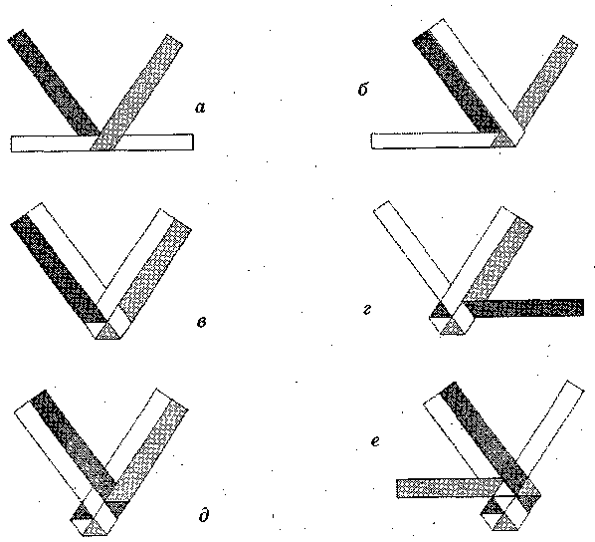
Рис.1 Последовательность выполнения плетеной ленты
Материалы и инструменты.
Подготовка материала. Для работы используют ржаную, пшеничную солому. Солому заготавливают в июне вручную серпами и свертывают в снопы. Предварительно просушивают 2-3 дня. Хранят связанную в снопы солому в теплом, сухом помещении.
Перед работой со стеблей соломки срезают колоски и листья, удаляют узлы, затем сортируют подлине, толщине и цвету. Для работы пригодны два верхних колена. Рассортированную солому связывают в снопики толщиной по 10-15 см, длиной 50 см, чтобы солома приобрела красивый золотистый цвет, ее раскладывают от нескольких часов до двух-трех дней.
Для плоского плетения солому обязательно замачивают в воде.
Инструменты:
- молоток для уплотнения сырой ленты;
- штопальные иглы (чем длиннее, тем лучше);
- наперсток для сшивания плетежков;
- капроновая нить;
- ножницы;
- нож.
Технология плетения шляпы «брыль»
Для плетения шляпы используют рожь, она более прочная, эластичная. Многие мастера выращивают рожь на своем участке земли, чтоб иметь возможность срезать стебли на любой стадии развития растения. Рожь должна достичь восковой зрелости (зерно немного мягкое, с молочком).
Чтобы получить готовое изделие, нужно минимум 13 15 м плетеной ленты полоски. Плетеная лента отбивается молотком с двух сторон, чтобы соломка легла плотнее друг к другу. Затем начинают сшивать, с донышка по форме простыми нитками, игла должна быть длинной. Плетежки сшивают виток за витком. Изделия, сшитые этим способом, отличаются высокой прочностью. Каждый новый плетежок накладывается на предыдущий, перекрывая его примерно на одну треть, и сшивается стежок за стежком. Перед сшиванием плетежки обязательно слегка увлажняют.
Сшивая шляпы, стежки можно укладывать 2 способами: вдоль ленты и поперек ленты, пришивая каждый зубчик. Когда донышко будет готово, края плетежков согнуть и перейти к тулье. Закончив с тульей, края плетежков снова согнуть вдоль под прямым углом, только уже в противоположную сторону, приступить к полям. Длина полей варьировалась на усмотрение мастера. Сшитую шляпу отстукивали молотком, придавали ей форму. У некоторых мастеров были деревянные болванки, при помощи которых они придавали шляпам форму.
Плетение из листьев початков кукурузы
Листья початков кукурузы являлись превосходным материалом для плетения и поэтому часто использовались мастерами при изготовлении корзинок, коробов, хлебниц.
Из листьев початков кукурузы (талаш) плели кошелки. Часть листьев выкрашивали шелухой лука. Они при переплетении рельефно выделяли узор на изделии.
Ввиду плохой устойчивости к влаге, многие образцы народного творчества не сохранились.
Технология изготовления изделий.
Заготовка материала производится с конца августа до октября. Используют листья, расположенные ближе к початку, так как они более эластичные. Листья должны быть сухими, но иногда используют зеленые для плетения изделий.
Для плетения лист необходимо смочить водой, чтобы он не ломался. Нижняя его часть обрезается примерно на 1-1,5 см, затем размоченный лист нужно нарезать на равные полоски, шириной 0,5-1 см.
Начинают плести изделие с донышка. Сначала делается петля, к которой крепятся узелки, затем нужно плести по часовой стрелке. После того как сплели донышко нужного размера, его необходимо смочить и положить под пресс, чтобы в дальнейшем оно не деформировалось. Затем начинают поднимать стенки изделия.
Для декорирования изделия можно применять крашеные листья початков кукурузы, используя луковую шелуху или анилиновые красители, а также вставлять ажурную проволочку, оплетенную листьями початков.
Лозоплетение — старинный народный промысел. Наивысшего расцвета в России получил в XIX веке. Наиболее крупные центры плетения были сосредоточены в Московской, Владимирской, Тверской, Ярославской и др. губерниях. В России из ивового прута плели корзины, различные предметы для обеденного стола, ларчики, детские игрушки и др.
Этим подсобным промыслом были заняты десятки тысяч крестьян, а в ряде мест плетение стало одним из распространенных ремесел. Развитию промыслов способствовала организация школ, в которых обучали плетению.
Корзины плели в основном из вербы, различавшиеся между собой по форме и утилитарному назначению: бытовые, столбушки, клубничные и др. Для ловли рыбы изготавливали специальное приспособление, которое называлось «верша». Для вареников и пельменей плелась «чалба». Также плетение использовалось и для изготовления мебели: столов («сырно»), кресел, полок для книг и пр.
На территории Марий Эл лозоплетение было достаточно распространенным ремеслом. Это подтверждается наличием мастеров лозоплетелыциков, опыт которых изучается нами и по сегодняшний день.
Материалы и инструменты
Плетеными изделиями именуют корзины и корзиночки, кузовки и сумки, вазы, хлебницы и другие предметы, изготовленные из целого круглого прута или из колотых на две, три, четыре части толстых прутьев, из которых выстругиваются ленты.
Лента —- поверхностная часть расколотого либо расщепленного вдоль прута или палки, оструганная по толщине и ширине. При этом ее наружный слой, естественно блестящий, остается нетронутым, глянцевым. Отсюда часто употребляемое название — лента-глянец. Используют ее при выполнении наиболее изящных работ, для отделки и скрепления деталей плетеных изделий и мебели. Ленту, выструганную с обеих сторон, называют стружкой.
Листик — пластина, полученная при расщеплении прута или палки на две половинки вдоль сердцевины (из лексикона старых корзиноплетелыциков). Части прута, расщепленные на три или четыре доли, называют шинками, шинами — предназначены оци для выстругивания из них ленты-глянца.
Колунки — простейшие приспособления для расщепления (раскалывания) толстого прута или палок вдоль на три или четыре части в зависимости от количества режущих граней. Колунки изготавливаются из твердых пород дерева, из рога, кости либо пластмассы в виде стержня диаметром 3, а длиной 6—8 см. Один конец колунка скруглен, другой же имеет три или четыре глубоких выреза, образующих острые режущие грани, пересекающиеся под прямым углом или под углом 120 градусов.
Для раскалывания берут вымоченную в воде палку (прут) и на ее комлевых концах делают ножом три или четыре глубоких крестообразных разреза, или расщепа. В них вставляют режущие грани того или иного колунка, удерживаемого левой рукой, а расщепляемый прут правой рукой направляют на колунок. Древесина прута под давлением резцов колунка раскалывается до самой вершинки на три или четыре части, то есть на всю длину. Колунок до настоящего времени пока единственный инструмент, с помощью которого готовят наиболее качественные шины (по сравнению с лозострогальными машинками и станками) .
Каркас, или основа плетеного изделия, состоит из круглого, овального либо прямоугольного дна с прикрепленными к нему вертикально поставленными прутьями-стояками, по которым затем ведется заплетка стенок корзин и других предметов. Круглые донья плетут па крестовинах из палочек-радиусов; их оплетают но кругу одним последовательно наращиваемым прутом, двумя скручиваемыми между собой прутьями, образующими веревочку в два прута, или веревочками в три прута. Крестовины овальных доньев требуют уже разновеликих палочек: продольных — но большой оси овала и поперечных, коротких — но малой оси овала.
Кроме того, каркасы изготовляются из обруча с прикрепленными к нему стояками; из двух перпендикулярно соединенных розетками круглых или овальных обручей с ребрами; иногда — из трех обручей и подставленных к ним ребер, оплетаемых тонкими прутиками.
Крестовина, как явствует из сказанного, служит основой для плетения доньев. Ее образуют перпендикулярно вставленные в расщепы трех или четырех палочек такие же по длине и диаметру три или четыре палочки для круглых доньев, а также скрещенные длинные продольные и короткие поперечные палочки для овальных доньев. При оплетке одинарным прутом, веревочками палочки разводятся на равные расстояния друг от друга, как спицы в колесе, либо их закругляют на торцевых сторонах овальных доньев.
Стояки, или стойки, прутья, составляющие каркас изделия. Но ним заплетается вертикальная боковая стенка корзин, ваз, снинок кресел, диванов и пр. Диаметр стояков должен быть несколько больше диаметра заплетаемых в стенку прутьев. Расположение стояков определяет форму и прочность плетеной вещи.
Боковая стенка, борт — часть изделия, по которой судят о характере и красоте плетения, о мастерстве плетельщика. Боковые стенки выполняются разными способами как сплошным, так и ажурным плетением.
Простой способ плетения — заплетка нечетного количества стояков одиночным прутом через один промежуток .по схеме «перед — за, перед — за» стояком в виде- непрерывного ряда, идущего по пологой спирали.
В замкнутых контурах изделий (различные корзины, кашпо, вазы и тому подобные предметы) наслоение рядов ведется кругообразно в одном направлении — слева направо, а в плоских изделиях прямоугольной формы прут, доплетенный до крайнего стояка, огибает его и заплетается по той же схеме в обратном направлении, пока не будет достигнута желаемая высота стенки. Если длина прута при этом израсходована полностью, его наращивают новым: комель состыковывается с комлем, вершинный конец — с вершинным.
Послойное плетение в отличие от простого ведется справа налево путем приплетеиия на два шага к каждому стояку по одному пруту, и только затем, они поочередно вплетаются в стенку изделия на один шаг через стояк. Диаметр прутьев и их длина должны быть строго одинаковыми, тогда вплетенные на всю длину между стояками прутья дадут и одинаковое количество рядков, и равный по высоте слой плетения стенки. Отпадает необходимость наращивания израсходованной длины прутьев. Высоту стенки рассчитывают по числу слоев плетения, разделяемых веревочками. Послойное плетение выполняют как одним, так и двумя, тремя прутьями.
Рядовое плетение применяется тогда, когда необходимо получить совершенно гладкие стенки, что называется, без сучка и задоринки, на лицевой и внутренней стороне. Плетение ведется слева направо по одному пруту, длина которого не должна превышать трех четвертей длины окружности изделия. Комлевый конец заплетаемого прута заостряют и «прячут» в проход, подготовленный шилом вдоль правой стороны каждого стояка в заплетке первых четырех прутьев, а вершинные концы аккуратно обрезают или тоже «прячут» в плетение стенки по мере расхода всей длины с отступлением на один промежуток вправо. Каждый очередной прут начинают вплетать, отступая на один шаг или промежуток к очередному стояку. Благодаря этому на стенке изделия образуется спиралеобразный рельеф — своего рода украшение.
Квадратное плетение подходит для изготовления прямоугольных изделий и, в отличие от всех перечисленных способов, ведется через два стояка снаружи за два стояка изнутри и т. д. Плетение первого ряда квадратов начинают комлевыми концами прута, пока высота выкладываемых рядков не будет равна расстоянию между стояками, то есть пока не получится квадрат. Следующую полосу квадратов начинают плести, отступя вправо на один промежуток, для того чтобы квадраты в рядах ложились, как кирпичи в стене. Добиваясь большей плотности плетения, ряды квадратов все время сбивают, уплотняют колотушкой (изером).
Ажурное плетение — один из видов художественного плетения (от французского слова «ажур» — «сквозной»), придающий изделиям декоративность, красоту, изящество. Огромное разнообразие рисунков обеспечивается за счет чередования открытых ячеек, столбиков, ромбиков, перекрестьев прутьев и т. д., вплоть до воспроизведения кружевных узоров, сложных тканей, воздушных загибок и бордюров.
Плетение веревочками тоже широко применяется буквально в каждом изделии. Различные веревочки в два, три, четыре и даже в пять прутьев используются для фиксации стояков на равных друг от друга расстояниях, для придания изделию жесткости и прочности, отбивок одного вида плетения от другого. Во всех этих случаях прутья не только оплетают стояки, но и перевиваются между собой в узоры «елочка», «цепочка» и др.
Крестовина — основа для плетения доньев, образованная перекрещиванием радиально расходящихся палочек; у половины из них в центре имеются про дольные расщепы для того, чтобы вставить туда остальные палочки.
Палочки — отрезки прутьев диаметром 5 — 8 мм для изготовления крестовин круглых и овальных доньев, их радиальные стояки.
Бордюр — кайма, кант, венчающие край боковой стенки изделия благодаря переплетению прутьев в ажур, загибку или косички разных фасонов.
Загибки, бордюры, косички — завершение верхнего края изделий каймой или кромкой, от чего зависят его жесткость, прочность и, если хотите, красота и законченность.
Исходный стояк — вертикальный прут каркаса, с которого начинают плетение загибки, бордюра, боковой стенки изделия или у которого их заканчивают в местах стыковки начала с концом кромок и косичек.
Клинья — остро заструганные палочки из твердых пород древесины, которые заплетают в изделие вдоль стояков там, где необходимо оставить проходы для основы ручки или ручек, когда клинья удалят.
Оплетка или обвивка — прием сочленения ручки с изделием. Дужка (каркас) ручки обвивается тонкими и длинными прутьями, идущими по винтовой линии навстречу друг другу. Свободными концами прутьев ручка затем привязывается к обручу, верхней кромке изделия специальным узлом или розеткой.
Наращивание или приставка — один из распространенных приемов в случае, если длина заплетаемого прута уже израсходована и для продолжения плетения к концу этого прута надо нарастить следующий прут вершинкой к вершинке, а комель к комлю.
Сердцевина прута — внутренняя центральная часть стебля, побега растения, заполненная рыхлым пробкоподобыым веществом. Чем сердцевина меньше, тем лучше и прочнее прут», тем выше его качество. И наоборот.
Сбежистость прута — степень его конусности от комля к вершине — еще один показатель «деловых свойств» ивового сырья, одинаковости диаметра прута по всей его длине.
Окоренный, то есть без коры. Отсюда «окорка» — очистка прута от коры.
Косой срез выполняется на концах толстого прута или палки для соединения их в обруч или узлы скрепления плетеной мебели. То же, что и срез «на ус».
Отделка изделий — отбеливание перекисью водорода, покрытие лаком или красками, нанесение рисунков выжиганием и тому подобными способами.
Болванка — шаблон, соответствующий форме выплетаемого изделия, призванный обеспечить одинаковые размеры при его массовом производстве и облег-, чающий работу мастера.
Лоза— вид корзиночной ивы (лозняк или белолоз), но отнюдь не виноградная лоза, непригодная для плетения.
3.3 Методика обучения учащихся лозоплетению
Одним из распространенных ремесел горных марийцев считается изготовление изделий из ивового прута, лозы. Чего только не создавали горномарийские умельцы - от грибного лукошка и хозяйственных корзин до дорожных сундуков и плетеной мебели.
Ива была с человеком с рождения: из нее делали колыбельки для ребенка, погремушки, нехитрые игрушки. Она оставалась спутницей всей его жизни. Действительно, ива - вестник весны, пробуждения природы, первый медонос. Раньше, чем на других деревьях и кустарниках, ветви ивы покрываются душистыми соцветиями, привлекая пчел. Первой она начинает и зеленеть, радуя глаз. Молодые ветви сушили и скармливали козам и овцам. Кору многих видов ивы употребляли для дубления кож, а некоторых из видов - в качестве лекарственных средств. Ивы укрепляют песчаные берега, откосы плотин, защищают почву от эрозии.
В старые времена в деревнях чуть ли не каждый мальчишка мог сплести лукошко, корзину или кошелку для сбора грибов и ягод. Избы и дома нередко огораживали плетнями из ивовых прутьев.
В этом разделе мы расскажем об основных операциях по изготовлению изделий из лозы.
Первые занятия желательно начинать с детьми на природе. У рек, прудов и озер - там, где растут ивовые кусты. Песчаные берега, отмели реки Волги - все в зарослях ивы. Здесь можно вести «тихую охоту» за прутьями и поговорить о сроках их заготовки. Дети должны знать, что дерево, прежде чем из него напилят доски, должно расти 80-100 лет, а на плантации ивы первый урожай можно снимать уже через год, а затем - ежегодно. Природные ивняки каждый год дают материал, из которого можно делать нужные людям красивые вещи. Заготавливая прутья для корзиноплетения, важно научить детей бережно относиться к природному материалу.
Во время экскурсии следует знакомить детей со всем многообразием растительного мира. Необходимо постоянно подчеркивать, что польза леса не только в том, что он дает многообразное сырье, но и в том, что он сохраняет воду, предупреждает эрозию почвы, очищает воздух. Рекомендуем начинать обучение с изготовления простых плетеных изделий, показывая, что красота - дело рук человека, было бы желание и терпение. Важно помнить, что плетение из ивовых прутьев является полезным занятием. Оно незаменимо при исправлении дефектов моторной деятельности, особенно у детей, ибо в процессе плетения участвуют обе руки и все пальцы.
Научить детей плести - значит приобщить их к ремеслу, которое издавна бытовало на территории марийского края. Опыт, накопленный многими поколениями, детям предстоит освоить и повторить.
Заготовка и хранение прутьев
- Корзины хорошо плести из ивовых прутьев и краснотала.
- Благоприятным для заготовки прутьев в средней полосе России является июль.
- Прутья для заплетания дна корзины готовят в октябре - ноябре, так как в эту пору они при обработке сохраняют белый цвет.
- Белые (окоренные) прутья можно сушить под прямыми солнечными лучами и в тени, но нельзя оставлять под дождем, потому что они теряют белый цвет и покрываются плесенью. Заготовленные прутья могут храниться несколько лет.
- Перед плетением корзины белые прутья замачивают в воде в течение 20-30 минут, затем их кладут в полиэтиленовый пакет, чтобы прутья не засыхали.
Прутья, заготовленные поздней осенью и в начале зимы (если не мешает снег, прутья заготавливают и зимой), связывают в пучки («топлат») и укладывают на хранение в холодном сухом помещении. До укладки на хранение их рекомендуется рассортировать.
Зеленый прут следует очистить от коры, так как зеленые прутья после высыхания к дальнейшему использованию не пригодны.
Если летом не успели заготовить окоренные прутья, то можно проварить свежие зеленые прутья в чугунке 3-4 часа, затем очистить их и получить окоренные прутья.
Весной прутья можно срезать только до начала сокодвижения - при обрезке после начала сокодвижения растения истощаются и наносится ущерб будущему приросту.
Изделия из прутьев не любят сырости и соприкосновения с землей.
Материалы и инструменты для работы
- Прутья разной толщины, различных сортов и оттенков.
- Шило. Можно пользоваться круглым или четырехугольным шилом длиной 3 см. Длина ручки 6-7 см.
- Кочедык длиной 3-4 см. Длина ручки 6-7 см.
- Нож переплетный с укороченным клинком.
- Колунки, простейшие приспособления для расщепления (раскалывания) толстого прута вдоль на три или четыре части в зависимости от количества режущих граней.
- Молоток столярный. Масса молотка 160-200 г. Длина головки 7-9 см. Длина ручки 18-25 см.
- Молоток деревянный или киянка. Вес около 200 г. Длина головки 12 см. Длина ручки 20-25 см.
- Щемилка, приспособление для очистки прутьев от коры.
Правила обращения с инструментами
- Перед работой проверь прочность насадки молотка.
- Храни нож в указанном месте с закрытым лезвием.
- Не держи нож лезвием вверх. Подавай нож товарищу ручкой вперед.
- Пользуйся ножом с закругленным лезвием. Режь только от себя.
- Перед работой проверь ручку шила и кочедыка, убедись, что они не шатаются. Дошкольникам можно работать с ножом только совместно с воспитателем.
- Не пользуйся тонким длинным шилом.
Дети должны знать:
  - названия и назначение материалов;
  - названия и назначение ручных инструментов и приспособлений;
  - названия и назначение изделий из лозы.
Дети должны уметь:
  - плести разными способами, правильно определять способы плетения, последовательность изготовления изделий из лозы;
  - самостоятельно выполнять небольшие изделия из лозы; поддерживать порядок во время работы; соблюдать правила безопасности труда.
Цель и задачи: развивать у детей интерес к новому природному материалу - лозе, учить создавать из лозы небольшие изделия; прививать любовь к труду, формировать уважительное отношение к людям труда, народным мастерам.
Урок 1. Вводное занятие
Цель: познакомить детей с изделиями из лозы, выполненными горномарийскими мастерами, учить видеть черты национального своеобразия в произведениях крестьянского искусства, воспитывать эстетическое отношение к предметам, изготовленным из лозы.
Материал: ивовые прутья разных сортов, образцы плетеных изделий, иллюстрированные альбомы, фартук, щемилка, кочедык.
Ход занятия. Показать детям изделия горномарийских мастеров: корзины для ягод («изи корзинка»), корзины хозяйственные («чемодан корзин», «картук корзин»), сундучки. После рассмотрения образцов воспитатель показывает детям зеленые (неокоренные) прутья («уа ваштыр»), прутья краснотала («якшар уа ваштыр»), белые (окоренные) прутья («ош ваштыр»). Особое внимание уделяется вопросам безопасности труда.
Урок 2. Экскурсия в заросли ивы (природные ивняки), заготовка материала совместно с родителями
Цель: показать детям заросли ивняка и однолетние побеги ивы - длинные, тонкие, гибкие; объяснить, что лучшими прутьями считаются растущие непосредственно из земли или от низко расположенной ветки, что такие прутья очень длинные, почти без сучьев; показать детям, как срезать прут, научить детей сортировать прутья, окорять их и делать небольшие вязанки, прививать любовь к труду.
Материал: шпагат, нож, топорик, щемилка.
Ход экскурсии. Экскурсию желательно проводить совместно с родителями, сотрудниками детского сада. Ива растет вдоль реки, особенно много ее по берегам Волги, Суры, Кокшаги. Приметив такую «плантацию», надо следить, чтобы не упустить момент, когда лоза поспеет, то есть тот срок, когда наиболее ранние и мощные прутья начинают обрастать ответвлениями, чтобы снять «урожай» хорошей лозы. Показать детям природные заросли ивы, поговорить с ними об охране природы. Познакомить родителей с приемами обрезки побегов в природных ивняках. Дети не участвуют в обрезке прутьев. Они только помогают сортировать и очищать их от коры. Показать детям традиционные способы получения белого прута при помощи приспособления щемилки. Родители также помогают заготавливать круглые, овальные лучки из 5-7-годовалых прутьев. Важным моментом на занятии является не только совместный труд, но и совместный отдых. Воспитатель предлагает поиграть в народные игры, спеть песни, приготовить на костре чай и пообедать на природе.
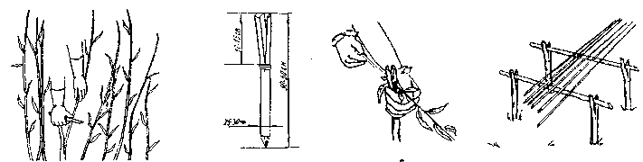
Рис.2 Срез прутьев Рис.3 Щемелка Рис.4 Очистка Рис. 5 Сушка прутьев
Урок 3. Отработка простейших приемов плетения из прутьев «заборчик»
Цель: научить детей выполнять простейшие приемы плетения «заборчика» в один прут; учить детей работать аккуратно, соблюдая правила безопасности.
Материал: ивовые прутья, тренажеры, нож, фартук.
Ход занятия. В целях наглядности использовать прутья разных видов. Отметить, что с тонкими прутьями работать легче. Учить детей бережно относиться к материалу. Дети d узнают во время работы, что сухие прутья ломкие, поэтому перед работой их необходимо замачивать и заворачивать во влажную ткань.
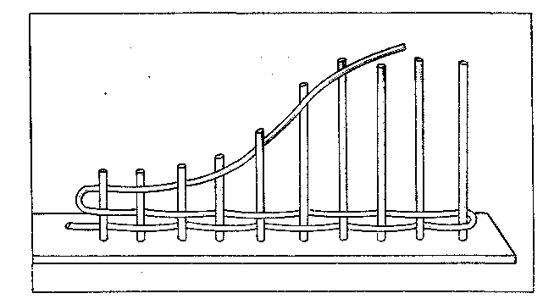
Рис.6 Схема простого последовательного плетения одним прутом
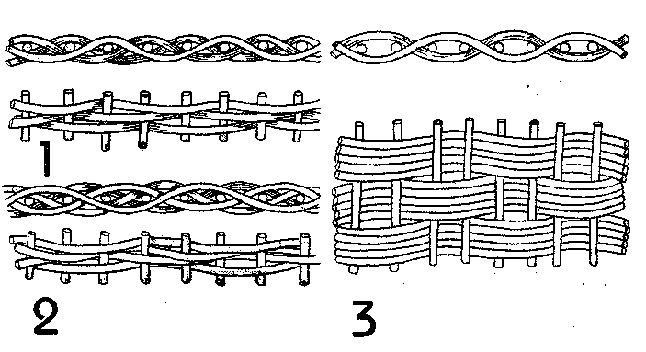
Рис. 7 Варианты простого плетения
1- за один стояк перед двумя; 2 – перед двумя за третий; 3 – перед двумя за два в четыре прута.
Урок 4. Простейшие приемы плетения из прутьев
Цель: совершенствовать навыки плетения из лозы; учить изготавливать донца для корзины с помощью взрослого, укреплять стояки к обручу, плести боковые стенки в два прута.
Материал: ивовые прутья, фартук, нож, тренажер.
Ход занятия. Простое плетение од ним прутком по одинарным стойкам, плетение одним прутком по сдвоенным стойкам. Плетение при четном и нечетном числе стоек. Стыковка при простом плетении. Веревочка в два прута. Простейшие загибки.
Урок 5. Ажурное плетение (декоративная настенная розетка из прутьев)
Цель: познакомить детей с техникой ажурного плетения; научить работать с лозой в этой технике, вызвать интерес к ажурному плетению.
Материал: лоза, нож, ножницы, сушеные цветы, шпагат.
Ход занятия. Рассмотреть с детьми изделия из прутьев, выполненные мастерами. Показать приемы ажурного плетения.
Подготовить шесть прутьев диаметром 5 мм и длиной 7 см для крестовины 3x3; 24 прута диаметром 5 мм и длиной 7 см для надставки стояков; 48 прутьев диаметром 4 мм и длиной 40 см для ажурного плетения; прутья для плетения веревочек диаметром 4-5 мм.
Из хорошо размоченных коротких прутьев составляют крестовину из шести палочек (3x3) и простым плетением готовят обычное донышко для круглой корзиночки. После плетения четырех рядов прутья крестовины обрезают у самого края. Затем с двух сторон заостренными концами подставляют короткие палочки-стоячки и, отступив 3 см от края, снова плетут три ряда простым плетением. Затем плетут веревочку в три прута, а оставшиеся концы стояков обрезают. Комлевые концы прутьев нужно хорошо заостршъ и вставить в плетение справа к обрезанным стоячкам по два прута к каждому. Затем каждую пару прутьев надо загнуть вправо в овал, заплетая их за соседние прутья по схеме: за один, перед двумя, за один и протаскивая в ближайшую петлю веревочки. Вершинные концы прутьев надо оставлять длиной около 18 см. Из оставшихся сдвоенных тонких вершинок плетется красивая загибка в виде «розги» или «косички». Оставшиеся концы прутьев аккуратно обрезаются. Хорошо высушенную розетку можно покрыть бесцветным лаком. При плетении настенной розетки белые прутья можно сочетать с цветными, например, с коричневыми. При креплении розетки на стену можно украсить ее засушенными цветами и листьями.
Урок 6. Плетение корзинки для ягод («изи корзинка»)
Цель: совершенствовать навыки работы с лозой, познакомить с техникой плетения корзины в традициях горномарийских корзиноплетелыциков, учить подбирать прутья, воспитывать любовь к труду.
Материал: ивовые прутья, обруч, шпагат, нож.
Ход занятия. Показать детям изделия, выполненные горномарийскими корзиноплетельщиками. Рассмотреть разные формы корзин: круглые, овальные. Обратить внимание детей на то, что от выбора обруча зависит форма изделия. Предложить детям сплести корзин: для сбора ягод. Выполнение изделия детьми.
Круглое донышко
Для плетения круглого донышка берут пять, шесть или восемь крупных палочек. Половину взятых палочек раскалывают в середине и в паз вставляют оставшиеся палочки. У получившейся крестовины десять, двенадцать или шестнадцать концов. Затем тонкой лозинкой, диаметром втрое меньшим, чем у палочек, крестовину стягивают «замком», оплетая ее этой лозинкой два раза в одну и два раза в другую сторону так, чтобы после разведения концов не нарушалась плотность ее центра. Затем следует «разводка» палочек по одной, переплетая их веревочкой в две лозинки.
На этой стадии работы следует строго следить, чтобы расстояние между палочками были равными. Далее плетение идет в две лозинки. Заплетать веревочкой необходимо до нужного размера, каждый раз вставляя новые лозинки. Диаметр лозин по мере плетения от центра к периметру должен постоянно увеличиваться.
Овальное донышко
При его изготовлении берут три-четыре коротких па- -лочки (число коротких зависит от размера изделия). Короткие палочки расщепляют в середине и в паз вставляют длинные палочки. Расстояние между короткими палочками определяют с учетом их толщины. Крайние две короткие палочки устанавливают рядом. Лозиной малого диаметра сначала закрепляют короткие палочки в два прохода с обеих сторон веревочкой в две лозины, а затем плетут по периметру, разведя концы длинных палочек. Концы заплетаемых лозинок желательно выводить на сторону донышка, противоположную лицевой, которую следует оставлять чистой и красивой.
Верх («верхний кружок»)
Плетется он так: берут колышки, сгибают поверх наплетенной кромки и обводят через две снаружи и одну изнутри. Последние два колышка продеваются в петли уже заплетенного кружка в той же последовательности. В результате все колышки будут вбок. На этом и заканчивают плетение, но остались еще длинные концы основ. Ими можно продолжить плетение тем же способом: через две и одну, через две и одну с выводом концов уже не вбок, а вниз, где они и обрезаются с помощью ножа или секатора. Но прежде чем сделать заломку, т. е. «верхний кружок», нужно обвить ручку. Для этого берут 10-12 лозин, заостряют их комлевые концы и вставляют по пять-шесть штук с каждой стороны корзины, слева от дуги. Дугу обвивают восьмеркой тремя-четырьмя витками.
Прежде всего необходимо проплести «нижний кружок» в пять лозинок. Он крепко фиксирует колышки. Связка у самой вершины всего лишь не дает лозинкам рассыпаться, но не закрепляет их. Так можно проплести целый ряд. Затем в три лозинки сплести «мережку» для закрепления «нижнего кружка», после чего постучать набивачкой для уплотнения. Развязав макушку, выравнивают колышки и продолжают работу простым плетением до определенной высоты, постоянно уплотняя ряды набивачкой.
Во время плетения стенок следят, чтобы колышки не заваливались в сторону, придерживая их большим и указательным пальцами левой руки.
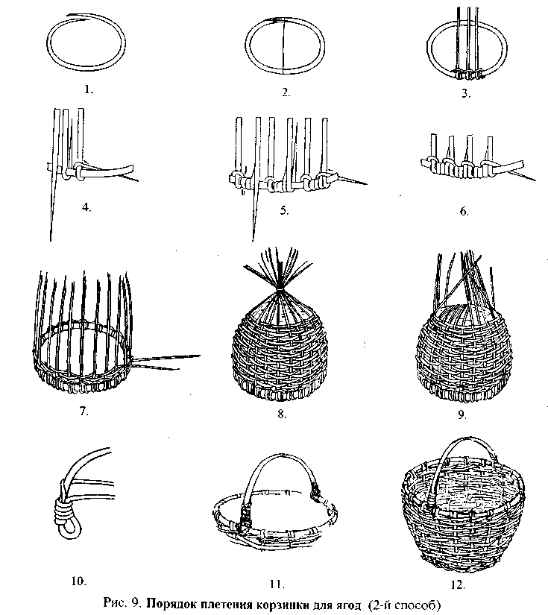
Рис.8 Порядок плетения корзины для ягод
Урок 7. Творческий проект
«Плетение традиционной горномарийской корзины»
(«сумкыла корзин», «чемодан корзин»):
Цель: совершенствование своих возможностей в области лозоплетения и проектной деятельности, разработать проект и его технологическую последовательность выполнения.
Материал: ивовые прутья, фартук, нож, тренажер.
Ход занятия.
Корзиноплетение - трудоемкое занятие. В этом деле от мастера всегда требуются особая сноровка и определенные навыки. Процесс изготовления корзин начинается со сбора материала - тальника, который растет по низовьям рек Волги и Сумки. Раньше сбор материала не представлял особых хлопот. В настоящее время появилось много проблем с доставкой. Это связано с тем, что при строительстве Чебоксарской ГЭС были затоплены водой луга, где раньше росла ива. Теперь тальниковую лозу везут из Нижегородской области и луговомарийских районов Республики Марий Эл.
Целыми днями с июля по сентябрь семьи заготавливают ивовые прутья, которые необходимо срезать, окорить, высушить и сложить в вязанки. Осенью и зимой из прутьев нарезают полоски («ним лыктыт»).
Для получения прутьев коричневого цвета приготовленный материал кипятят в котле в течение 3-4 часов. В 1970-1980-х годах для украшения корзин применяли и химические красители, в основном розового и зеленого цветов. В настоящее время красители используются гораздо реже.
Этапы плетения корзины
1. Подготовка донца корзины («корзин пындаш»). Для изготовления донца корзины берут прут диаметром 8-10 мм. Длина прута зависит от размера будущей корзины: для детской корзинки достаточно 40-50 см, для корзины вместимостью восемь литров - 80-90 см. Прут для донца корзины можно взять и окоренный, его необходимо срезать с двух концов под углом на длину 10-15 см., как показано на рис. 10.
Из этого прута необходимо сделать овал («пындаш онгы»). Подготовленный материал берут двумя руками, кладут на колено и осторожно начинают гнуть его по всей длине прута. При резких движениях прут может треснуть. Поэтому спешка в этом деле неуместна. Горномарийские мастера обычно не используют шаблон для этой несложной операции. Полученный овал фиксируют на месте соединения двух концов веревкой. Для фиксации формы овал стягивают веревкой, то есть делают стяжку, как показано на рис. 11. От полученной основы зависит форма и размер будущего изделия.
Чтобы закрыть пустое пространство овала-донышка, необходимо закрепить два-три прута по длине овала на одинаковом расстоянии друг от друга. Прут с утолщенным концом обстругивают в половину по толщине на длину 10-12 см, как стояки. Перед креплением прутьев на овале их заструганные концы нужно замочить, чтобы не поломать при сгибании.
Кладут приготовленную заготовку-овал ребром на колени. Правой рукой берут оструганный прут, прикладывают его началом струганой части к овалу. Затем, прижимая прут к заготовке левой рукой, крепят одним загибом вокруг него по направлению справа налево.
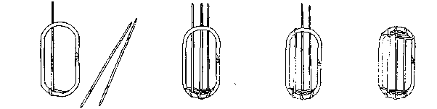
Рис. 9 Донце корзины. Порядок крепления прутьев на овал.
Измерив по размеру овала длину прутьев, их также обстругивают и крепят вокруг овала с другого конца.
Затем приступают к плетению донышка простым плетением.
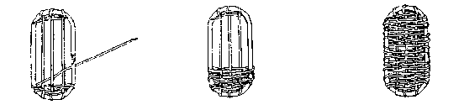
Рис.10. Плетение донца («корзин пындаш»)
2. Приготовление прутьев для стояков. Окоренные прутья замачивают в воде в течение 30 минут. Прутья с утолщенными концами обстругивают на 10-12 см в длину, по толщине - вполовину. Берут готовое донышко корзины и пропускают струганый прут между прутьями до начала струганой части. Крепят одним загибом вокруг основы днища справа налево, располагая последующие прутья через 2-3 см.
Число стояков должно быть нечетным, так как лишь при нечетном количестве стояков прут, описав весь периметр, выйдет к начальному стояку с противоположной стороны. При продолжении плетения каждый стояк будет схвачен с двух сторон, что делает корзину прочной.
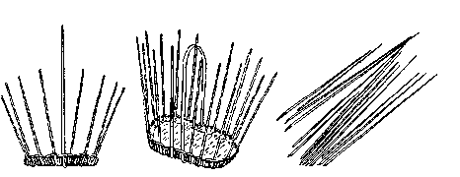
Рис.11. Крепление стояков на донце («шагалтемвла»)
3. Плетение основы корзины («капым плетымаш»). Для плетения основы корзины подбирают прутья, одинаковые по длине и толщине. Основу корзины можно разделить по расположению узорных полос на 3 яруса.
1-й ярус. Первый прут комлевым концом вставляют внутрь корзины между двумя стояками и заплетают по периметру до конца длины прута. Второй прут вставляют над первым прутом, отступая на стояк вправо. Третий прут вставляют над вторым, отступая также на стояк.
Заплетая прутьями один круг, получим первый ряд плетения. Так же заплетают 2-й и 3-й ряды. После каждого ряда делают осадки, придавливая руками или деревянным брусочком. Все концы прутьев в начале плетения
должны находиться с внутренней стороны корзины. Таким способом заплетают цельными окоренными прутьями ряды высотой в 5-6 см.
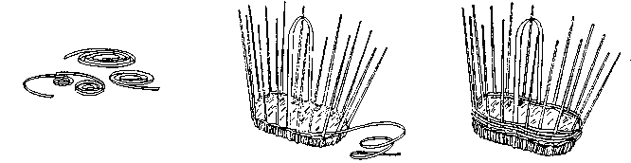
Рис.12. Плетение основы корзины («капым платымаш»)
2-й ярус. Для придания красоты продолжают плести темными (выпаренными) прутьями и белыми (невыпаренными) полосками, сделанными также из ивового прута. Мастер при этом использует свою фантазию и вкус. Высота такого плетения должна быть 15-20 см.
3-й ярус. В завершении плетения так же, как и в начале плетения основы, на высоту в 5-6 см заплетают цельными окоренными прутьями.
Для создания прочности и ровности края корзины необходимо заплетать «веревочкой» из трех прутьев через каждые два стояка. Ряд должен быть завершенным. Такое плетение также придает красоту изделию. Аналогичные «веревочки» некоторые мастера заплетают между каждым ярусом.
«Веревочкой» можно плести при наличии как минимум двух прутьев.
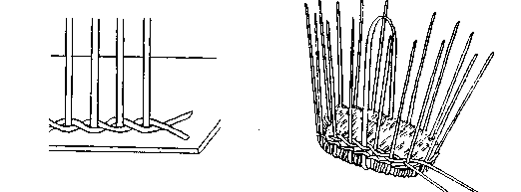
Рис.13. Пример плетения «веревочкой»
В этом случае два прута закладывают за соседние стояки, затем прутом обводят спереди второй стояк и сзади - третий. Этот прут выводят между 3 и 4 стояками. Вторым прутом обводят спереди стояк 3, сзади стояк 4 и следующий 5. При этом сами прутья перевиваются между собой, крепко обхватывая каждый стояк.
4. Плетение загибки («пгырым йдраш») в три пары прутьев. Такая техника плетения является самой сложной в изготовлении традиционной корзины. Перед этой операцией прутья необходимо хорошо замочить, чтобы они не ломались. Под один из стояков подставляют шило и полоску. Сам стояк сгибают внутрь и огибают им два следующих стояка, расположенных справа от него. Далее таким же образом сгибают следующие стояки. Когда будут согнуты три стояка, первым согнутым огибают два (4 и 5) с наружной стороны и еще огибают один (по счету 6) с внутренней стороны, выводя концы наружу.
То же самое повторяют с другими согнутыми стояками, а также - с не согнутыми по ходу загибки. В итоге составляют три пары согнутых стояков. Завершив загибку всех стояков, необходимо ножом срезать лишние концы с внешней стороны корзины. Получилась корзина без ручки.
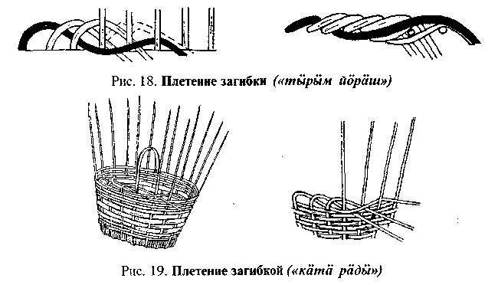
Рис.14. Плетение загибов («тырым йораш»)
Рис. 15. Плетение загибкой («ката рады»)
5. Закрепление ручек. Две одинаковые ручки мастер обычно готовит заранее. Для удобства он использует специальную форму («ладак», «кылайымы уша»). Ручку изготавливают следующим способом. Берут окоренный прут диаметром 8-15 см. Длина ручки и ее диаметр также зависят от размера корзины. Прут прикладывают к форме (шаблону) и отрезают длиннее размеров формы, чтобы можно было сделать замкнутый круг при помощи нахлеста обоих концов прута. С внутренней стороны вырезают надсечки, чтобы его согнуть. Концы прута срезают под углом на длину основания ручки. С одной стороны срез делают длиннее. Затем соединяют концы прута, завязав веревкой в двух местах.
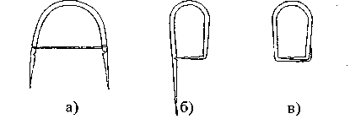
Рис.16. Последовательность изготовления ручки
Места, завязанные веревкой, обматывают длинной ивовой лентой («ни доно пытырымы»). Сделав шилом отверстие и просунув в это отверстие конец ленты, начинают обматывать до конца, соблюдая симметричность с обеих сторон, то есть высота обмотки должна быть одинаковой.
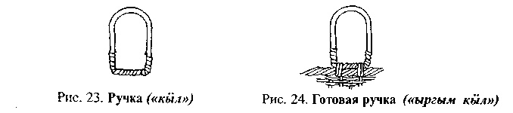
Рис. 17 Ручка («кыл»)
Чтобы приделать ручку к корзине, необходимо приставить заготовку, определив на глаз центр корзины и обмотать проваренной ивовой лентой в двух местах. Оставшиеся концы ленты необходимо вплести в корзину, чтобы ручки были крепче.
Чтобы изготовить корзину с одной ручкой, прут приделывают к донышку, а потом ставят стойки. Далее плетут так же, как и корзину с двумя ручками.
Чтобы изготовить ленту, нужен нож. Прут берут без сучков, обязательно 3-4-летнего возраста. Лучше всего для изготовления ленты подходит краснотал (якшар уа). Умелые мастера из одного прута могут изготовить до 8 лент. Ленты, которые отделяются полосками вместе с корой, складывают (сворачивают) и проваривают 2-3 часа в русской печи. Полоски становятся коричневого цвета и легко отделяются от коры. Лента готова к применению.

